様式第８号（第７条関係）
道路位置図（指定・変更・取消し）
１ 申請に係る土地の地名地番  ２ 申請に係る道路の幅員、延長及び面積  幅員 ｍ・延長 ｍ・面積 ㎡  ３ 利用住宅総面積 ㎡ |  |  |  |  |  |  | 縮尺 | 付 近  見取図
 |  |  |  |  |  |  |  | 地積図
 |  |  |  |  |  |  |  | 構造図
公図の
写 し
※ 道路の位置の指定・変更・取消台帳
告示年月日 |  | 年 月 日 |  |  |  | 指定  （変更・取消）  年月日 |  |  | 年 月 日
告示番号 |  | 第号 |  |  |  | 番号 |  |  | 第号
指定（変更・取消し）を受けようとする者の住所及び氏名
承 諾 者 | 権利別 |  | 地目  面積 |  | 住 所 |  |  |  |  | 氏名
 |  |  | ㎡
 |  |  | ㎡
 |  |  | ㎡
 |  |  | ㎡
 |  |  | ㎡
 |  |  | ㎡
 |  |  | ㎡
 |  |  | ㎡
備考
図面作成者の住所及び氏名
測量者の住所及び氏名

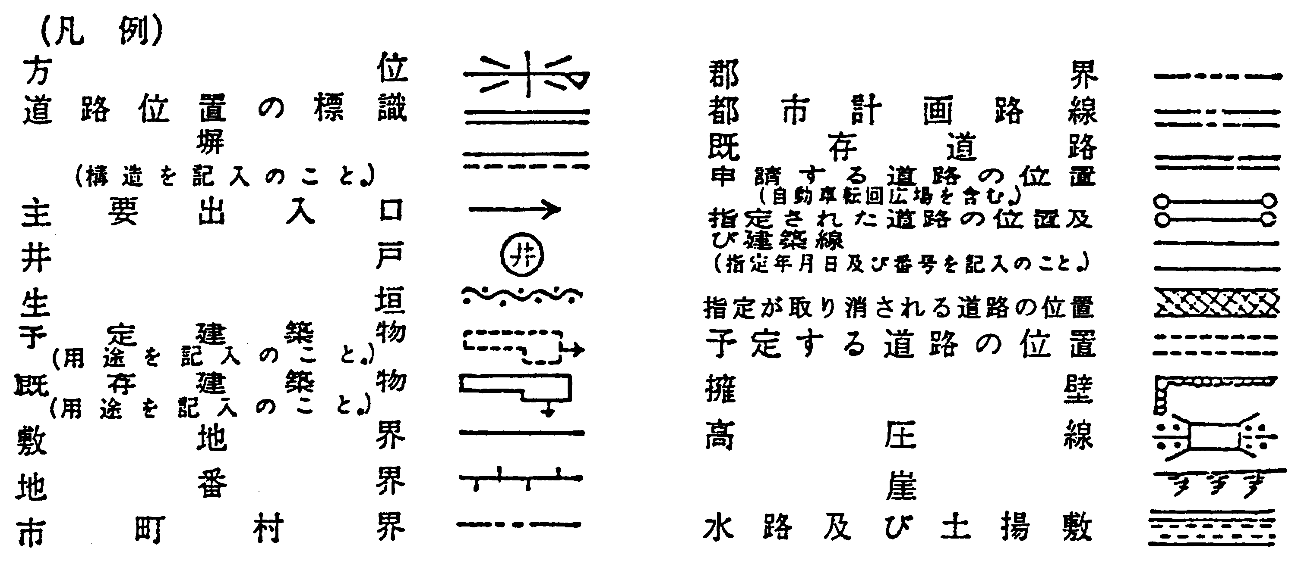

（注）１ ※欄には、記入しないこと。
２ 承諾者の権利別欄には、申請に係る土地（隣接土地を含む。以下「申請地」という。）若しくは申請地にある建築物若しくは工作物の所有者、借地権者その他の権利者又は管理者（申請に係る道路を建築基準法施行令第１４４条の４第１項及び第２項に規定する基準に適合するように管理する者をいう。）の別を記入すること。
３ 図面中に地番、権利別及び氏名をそれぞれ記入すること。
４ 申請の道路の幅員及び延長の単位はｍ（小数点以下２位まで）とし、面積の単位は㎡（小数点以下２位まで）とすること。
５ 付近見取図、地籍図、道路構造図、自動車の転回広場の構造図、公図の写し及び土地に高低差がある場合は、その断面図を添付すること。
６ 道路及び自動車の転回広場の構造図には、側溝等及び路面の構造を記入すること。
７ 付近見取図及び地籍図の方位は、一致させること。
８ 隣地境界又は測量の基点から申請道路までの距離を記入すること。
９ 記入欄が不足する場合には、適宜欄を設けて記載するか又は別紙に必要な事
項を記入して添付すること。

（Ａ２判）

